ПЛАН ЗАСТРОЙКИ
КОМПЕТЕНЦИИ
«ФАРМАЦЕВТИКА»
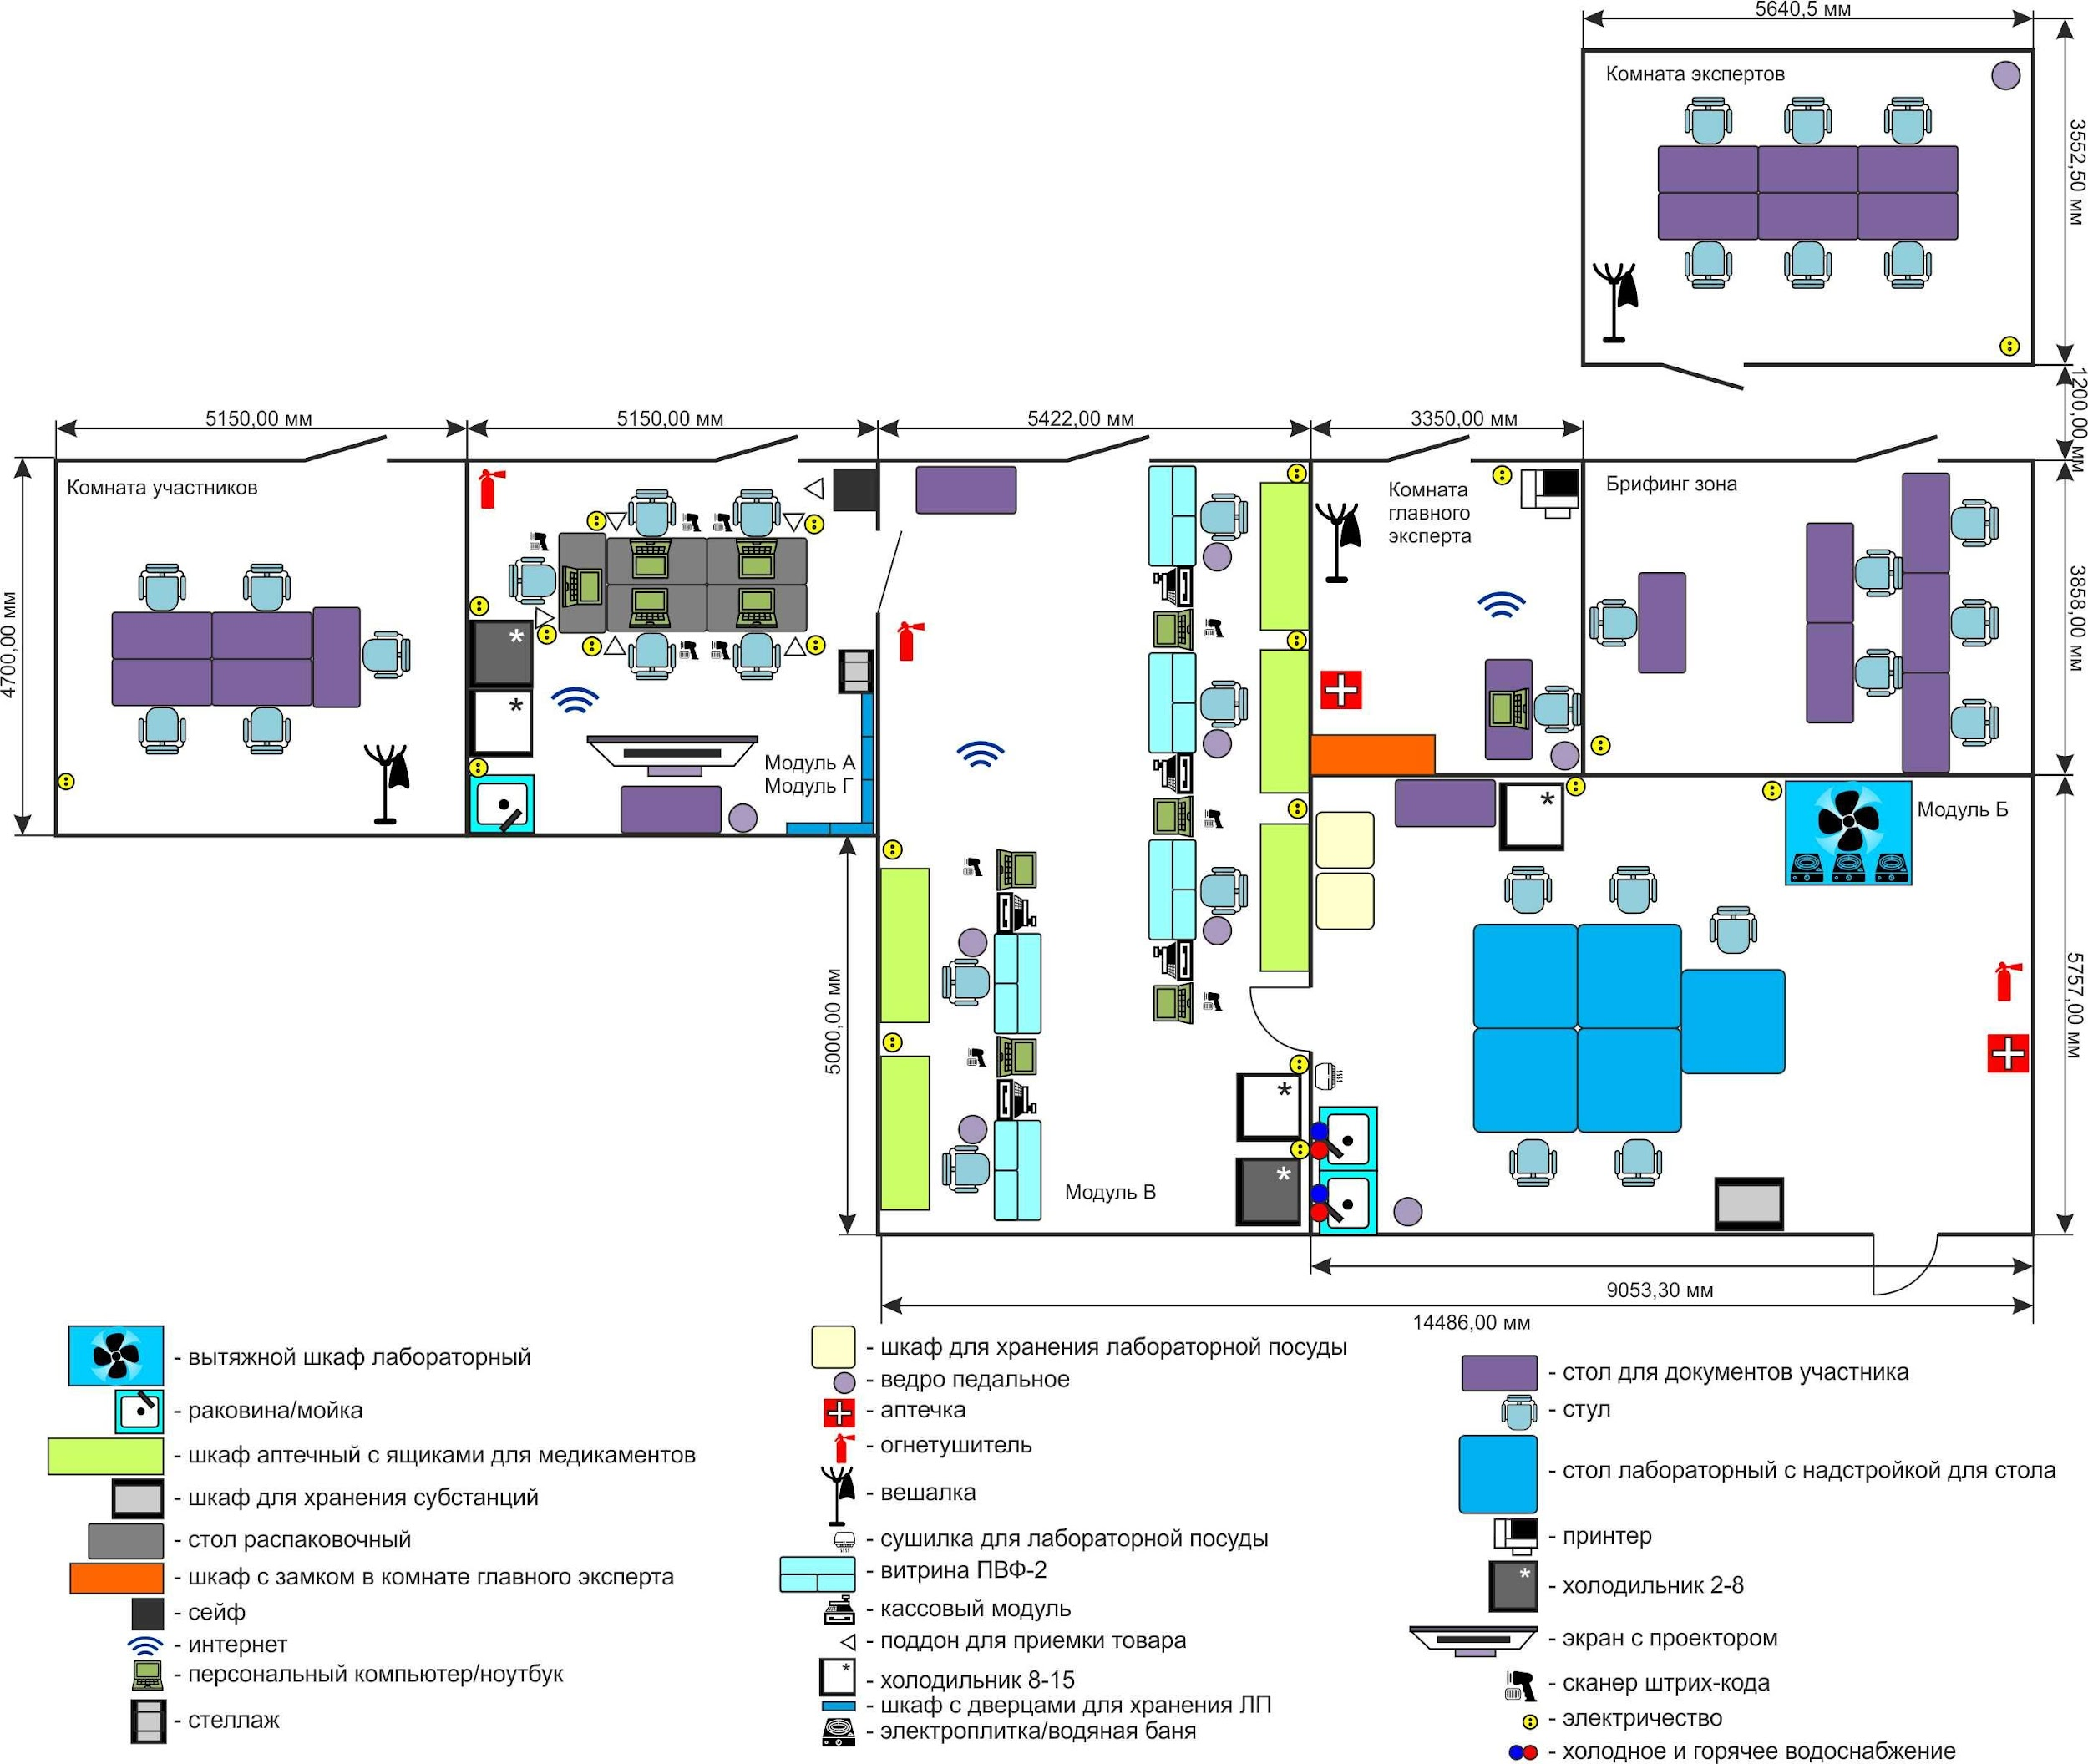
Типовой план застройки конкурсной площадки по компетенции «Фармацевтика»

